Ricondizionamento portatili
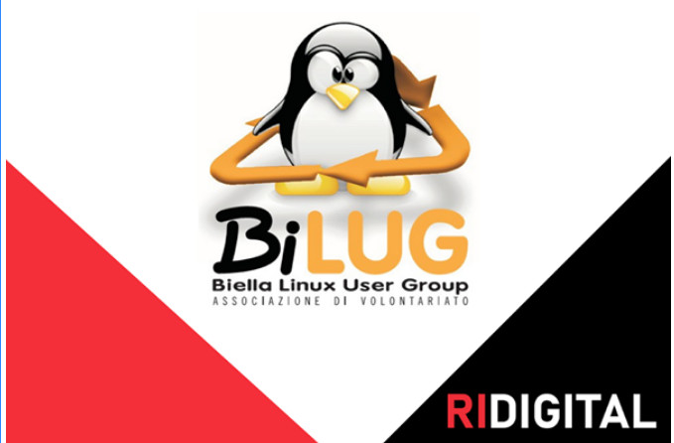
Se hai un portatile che non usi più puoi donarcelo! Noi lo ricondizioniamo con il sistema operativo Linux e lo diamo in comodato d'uso gratuito a chi ne ha bisogno.
Grazie !

